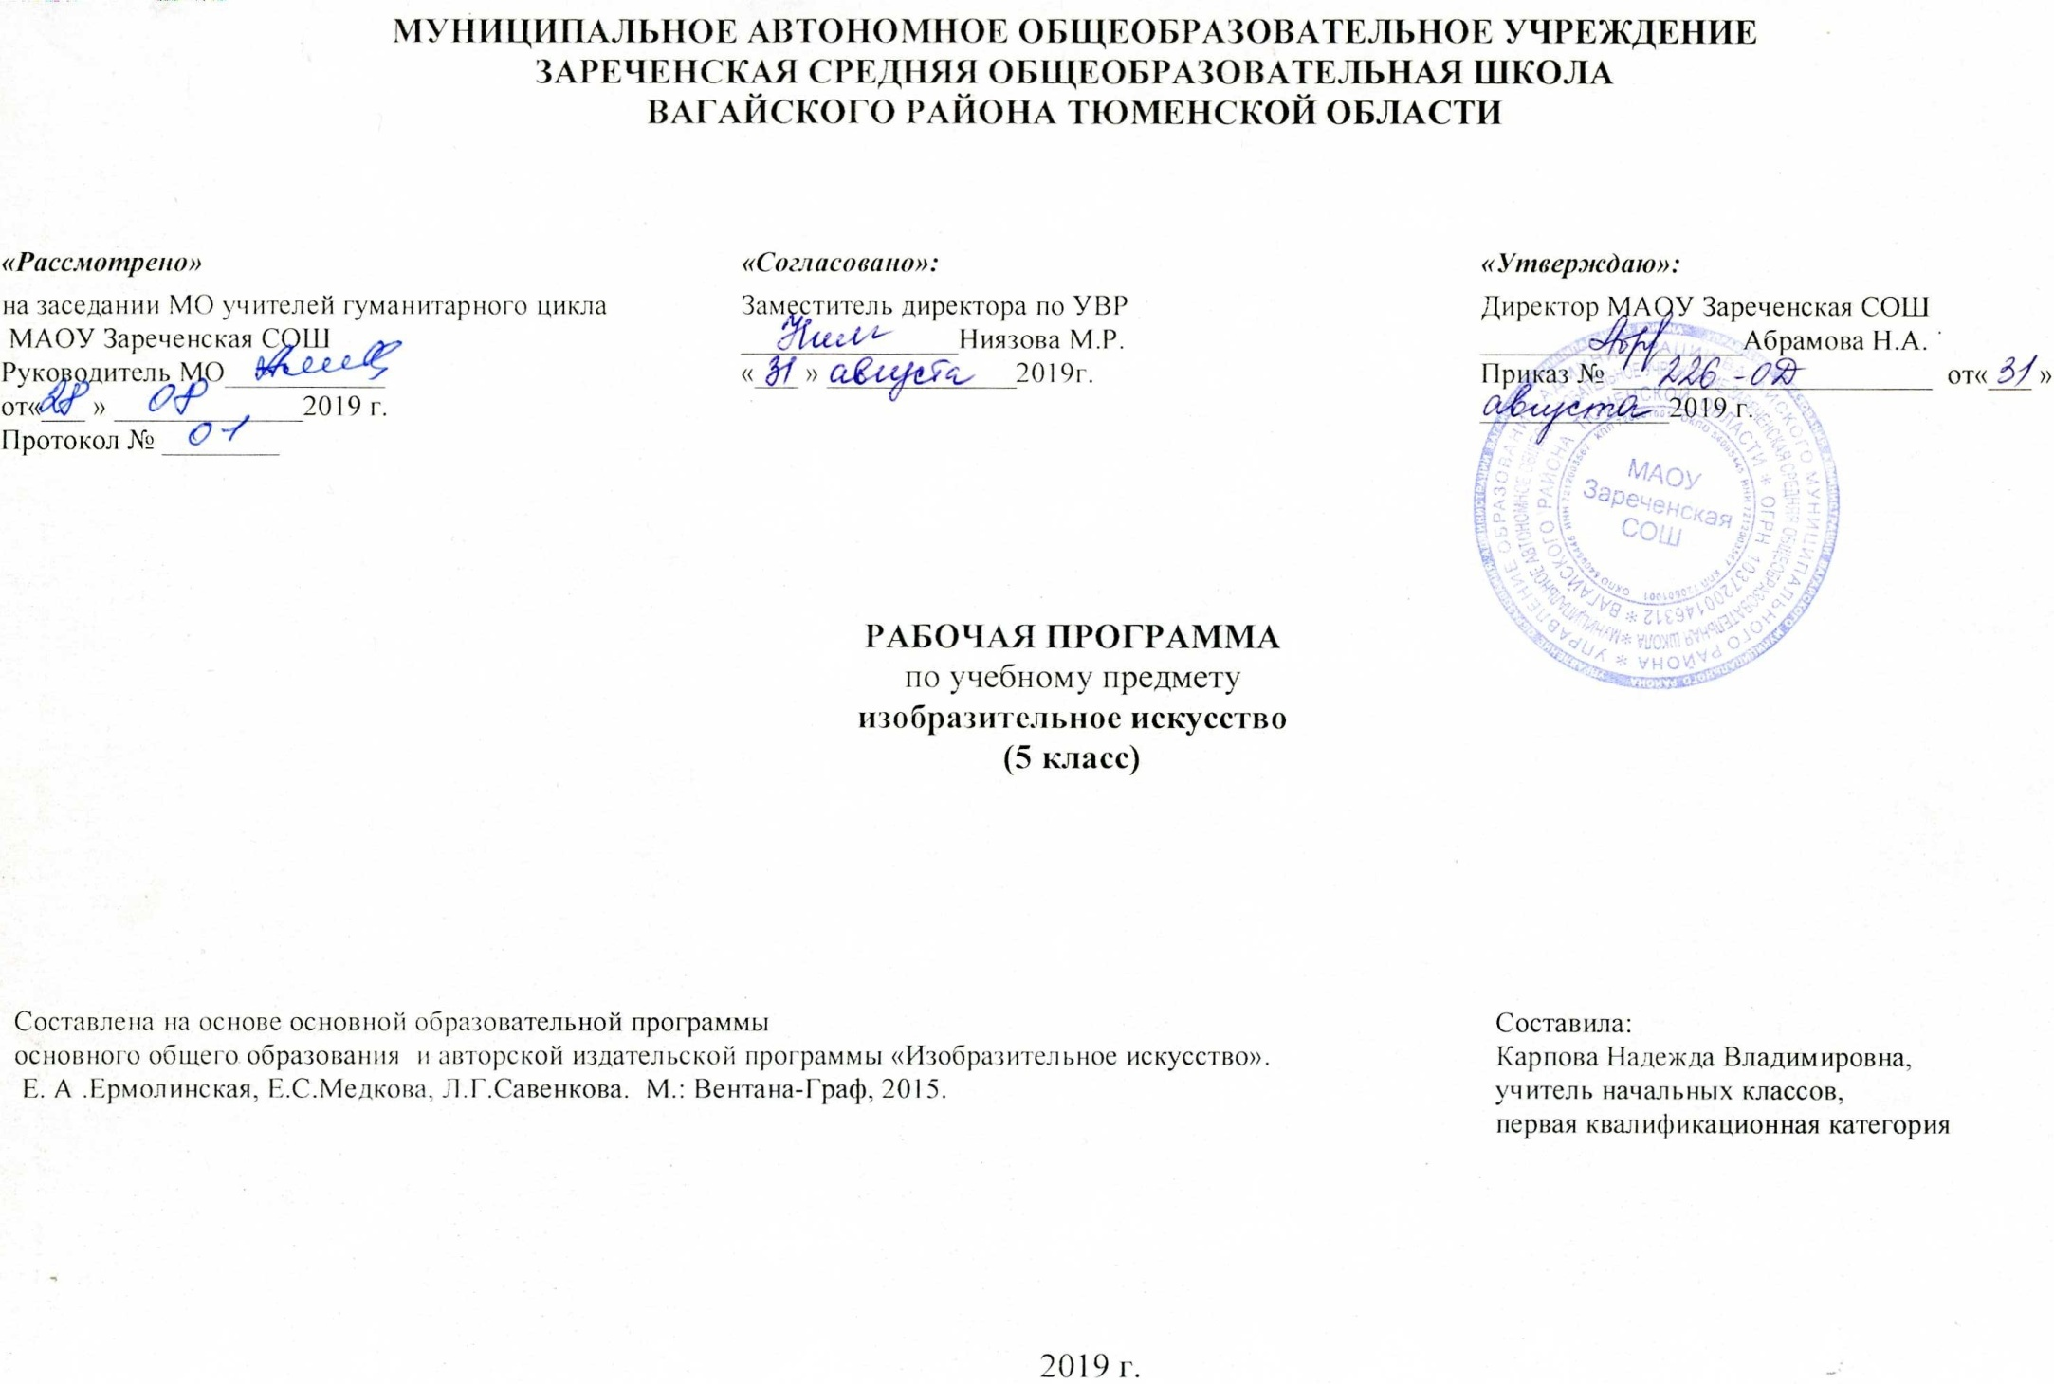

1.ПЛАНИРУЕМЫЕ РЕЗУЛЬТАТЫ ИЗУЧЕНИЯ УЧЕБНОГО ПРЕДМЕТА
5 КЛАСС
Человек, природа, культура как единое целое
Учащийся научится: Различать характер и эмоциональные состояния в природе и искусстве. Создавать цветовые композиции, передавая особенности изображаемого пейзажа с учётом региона, климата.
Учащийся получит возможность научиться: Выражать свои мысли о природе в разных жанрах и разных видах изобразительного искусства.
Художественные средства в архитектуре и изобразительном искусстве
Учащийся научится: Наблюдать и замечать разнообразие форм и цвета в городе, селе, деревне. Передавать в форме и цвете разное настроение. Уметь передавать линию горизонта и перспективу улицы. Передавать воздушную перспективу в рисунке.
Учащийся получит возможность научиться: Изображать человека в открытом пространстве на разных планах картинной плоскости — передача формы и размеров фигуры человека в зависимости от степени её удалённости от первого плана.
Путешествие в мир искусства Древней Греции
Учащийся научится: Различать жанры изобразительного искусства, средства художественной выразительности. Уметь группировать произведения искусства по жанрам и объяснять своё решение.
Учащийся получит возможность научиться: Использовать древнегреческие каноны в изображении человека. Передавать характерные позы и динамику фигуры.
Былинная Русь и следы язычества в русской культуре
Учащийся научится: Передавать в образе символические изображения, передающие мифологический образ персонажа.
Учащийся получит возможность научиться: Передавать в композиции характерные черты героев русских былин. Передавать в работе характерные черты традиционного народного костюма .
Народное декоративно-прикладное искусство
Учащийся научится: Передавать особенности размещения предметов на изобразительной плоскости. Улавливать и передавать в рисунке разнообразие цветов, форм и особенностей конкретного интерьера как средства характеристики хозяина дома. Создавать несложные декоративные композиции для рисунка ткани .Уметь применять в творческой работе знания из истории костюма.
Учащийся получит возможность научиться:
Создавать графические цветовые композиции изделий декоративно-прикладного искусства с помощью разнообразных линий и их сочетаний. Отображать в эскизе национальные особенности народного творчества.

Личностные УУД
1. Социализация личности, формирование чувств гордости за свою родину, российский народ и историю России, осознание своей этнической и национальной принадлежности.
2. Формирование понятия о национальной культуре и представления о вкладе своего народа в культурное и художественное наследие мира.
3. Развитие интереса и уважительного отношения к иному мнению, истории и культуре других народов.
4. мотивация к учебной и творческой деятельности, формирование личностного смысла учения.
5. Развитие самостоятельности и личной ответственности за принятое решение в рисунке и творческой работе.
6. Развитие творческого потенциала в условиях активизации воображения и фантазии.
7. Развитие эстетических чувств и эстетических потребностей, эмоциональной отзывчивости на восприятие окружающего мира природы и произведений искусства.
8. Воспитание интереса к самостоятельной творческой деятельности, развитие желания привносить в окружающую среду красоту.
9. Развитие навыков сотрудничества и сотворчества в художественной деятельности.
10. Бережное отношение к художественным ценностям.
Регулятивные УУД
1. Проговаривать последовательность действий на уроке.
2. Учиться работать по предложенному учителем плану.
3. Учиться отличать верно выполненное задание от неверного.
4. Учиться совместно с учителем и другими учениками давать эмоциональную оценку деятельности класса на уроке.
5. Основой для формирования этих действий служит соблюдение технологии оценивания образовательных достижений.
Познавательные УУД
1. Ориентироваться в своей системе знаний: отличать новое от уже известного с помощью учителя.
2. Делать предварительный отбор источников информации: ориентироваться в учебнике (на развороте, в оглавлении, в словаре).
3. Добывать новые знания: находить ответы на вопросы, используя учебник, свой жизненный опыт и информацию, полученную на уроке.
4. Перерабатывать полученную информацию: делать выводы в результате совместной работы всего класса.
5. Сравнивать и группировать произведения изобразительного искусства (по изобразительным средствам, жанрам и т.д.).
6. Преобразовывать информацию из одной формы в другую на основе заданных в учебнике и рабочей тетради алгоритмов самостоятельно выполнять творческие задания.
7. Овладение формами исследовательской деятельности, включая умения поиска и работы с информацией, с использованием различных средств ИКТ;
Коммуникативные УУД
1. Уметь пользоваться языком изобразительного искусства:
а) донести свою позицию до собеседника;
б) оформить свою мысль в устной и письменной форме (на уровне одного предложения или небольшого текста).
2. Уметь слушать и понимать высказывания собеседников.
3.Уметь выразительно читать и пересказывать содержание текста.
4. Совместно договариваться о правилах общения и поведения в школе и на уроках изобразительного искусства и следовать им.
5. Учиться согласованно работать в группе:
а) учиться планировать работу в группе;
б) учиться распределять работу между участниками проекта;
в) понимать общую задачу проекта и точно выполнять свою часть работы;
г) уметь выполнять различные роли в группе (лидера, исполнителя)

2.СОДЕРЖАНИЕ УЧЕБНОГО ПРЕДМЕТА

- Тема 1. Человек, природа, культура как единое целое - 4 ч.
- Природа и человек. Природа и художник. Человек — природа — культура Пространство и время. Многомерность мира.
- Деятельность учащихся:
- Изучать и наблюдать окружающий мир природы, природные явления. Различать характер и эмоциональные состояния в природе и искусстве, возникающие в результате восприятия художественного образа (связь изобразительного искусства с природой). Создавать цветовые композиции, передавая особенности изображаемого пейзажа с учётом региона, климата. Овладевать приёмами работы красками и другими художественными материалами.
- Тема 2. Художественные средства в архитектуре и изобразительном искусстве -7 ч.
- .Зодчество. Образы старинной архитектуры. Конструктивные особенности архитектуры. Объёмные формы в изобразительном искусстве. Штрих в изобразительном искусстве.
Рисуем натюрморт (передача объёма и светотени в рисунке). Перспектива в открытом пространстве.
- Деятельность учащихся:
- Развивать способность наблюдать и замечать разнообразие форм и цвета в городе, селе, деревне.
Передавать в форме и цвете разное настроение. Выполнение зарисовки старинного архитектурного сооружения.
Создание эскизов (образа здания, площади, улицы) по описанию города (села) старожилами.
- Графические импровизации по материалам старинной архитектуры (черты старой архитектуры в новом градостроительстве). Использовать элементарные правила композиции. Выделять цветом и формой главный элемент в композиции.
Тема 3. Путешествие в мир искусства Древней Греции- 5 ч.
- Идём в музей: виртуальное путешествие по залам искусства Древнего мира. Мифы Древней Греции. Скульптура Древней Греции. Рисуем человека по древнегреческим канонам. Чернофигурные вазы Древней Греции.
Деятельность учащихся:
- Воспринимать искусство рассматриваемого периода и высказывать своё суждение о нём. Познакомиться с греческими канонами изображения человека.
Передавать характерные позы и динамику фигуры. Наблюдать, воспринимать и эмоционально оценивать картину, рисунок, орнамент, украшающие изделия прикладного искусства.
Тема 4.Былинная Русь и следы язычества в русской культуре- 8 ч
- Славянские мифы о сотворении мира. Мифологическая картина Русской земли. Мать сыра земля и человек. Былинный образ Русской земли. Илья Муромец и Соловей-разбойник. Народный костюм. Головной убор. Народный костюм. Одежда. Народные праздники. Святки. Масленица.
Деятельность учащихся:
- Уметь передавать в композиции характерные черты героев русских былин. Передавать в изображении пейзажа его характерные особенности, описанные в тексте литературного произведения.
Использовать в изображении природы и богатыря их описание в былине.
Уметь представлять в собственной графической работе региональную принадлежность созданного костюма. Создавать несложный орнамент из элементов, заимствованных в природе (цветов, листьев, травы, насекомых, жуков и др.).
- Тема 5. Народное декоративно-прикладное искусство- 10 ч.
- Этнографический музей. Печные изразцы. Расписывание изразцов. Прядение — вид народного ремесла. Прялка. Кукла как часть народной культуры. Делаем куклу-«закрутку». Ткачество как вид народного искусства. Вышивка. Лоскутное шитьё
Деятельность учащихся:
- Передавать с помощью цвета характерные черты народного промысла конкретного региона. Создавать художественный образ игрушки, используя характерную для региона форму, цвета, элементы костюма и украшения. Понимать, что в облике куклы, в её костюме отражены черты конкретного исторического периода. Создавать несложные декоративные композиции для рисунка ткани. Уметь наблюдать и замечать цветовое разнообразие окружающей жизни и природы, её отображение в народном искусстве. Создавать графические цветовые композиции изделий декоративно-прикладного искусства с помощью разнообразных линий и их сочетаний. Отображать в эскизе национальные особенности народного творчества. Самостоятельно составлять рисунок для вышивки крестом. Передавать в работе определённый колорит декоративной композиции.

3.ТЕМАТИЧЕСКОЕ РАСПРЕДЕЛЕНИЕ ЧАСОВ
5 КЛАСС

Тема 1. Человек, природа, культура как единое целое - 4 ч.
Тема 2. Художественные средства в архитектуре и изобразительном искусстве -7 ч.
Тема 3. Путешествие в мир искусства Древней Греции- 5 ч.
Тема 4.Былинная Русь и следы язычества в русской культуре- 8 ч
Тема 5. Народное декоративно-прикладное искусство- 10 ч.

